Hoạt động Vui Tết Trung thu tại Trường tiểu học Đô Thị Việt Hưng

Tết Trung thu là một nét đẹp văn hóa trong truyền thống dân tộc Việt Nam. Hàng năm cứ đến Rằm tháng tám âm lịch, các em thiếu niên và nhi đồng trong cả nước lại được vui chơi và ca hát dưới ánh trăng rằm của mùa thu, vô cùng háo hức mong được phá cỗ trông trăng với ánh đèn lồng, bánh dẻo, bánh nướng, xem múa lân và chơi những trò chơi dân gian thú vị,…
Hoà chung với không khí tưng bừng phấn khởi của thiếu nhi cả nước chào đón Tết Trung thu; sáng ngày 03 tháng 10 năm 2025, Trường Tiểu học Tiểu học Đô Thị Việt Hưng đã tổ chức hoạt động trải nghiệm Vui trung thu cho các em học sinh. Đây là cơ hội để các em học sinh hiểu biết thêm về ý nghĩa của ngày Tết Trung thu đồng thời cũng là cơ hội để các em thêm gắn bó, đoàn kết, cùng nhau tham gia các hoạt động trải nghiệm lôi cuốn và hấp dẫn.
Đến dự và chúc mừng các em học sinh có cô giáo Nguyễn Thị Hằng Nga – Bí thư Chi bộ, Hiệu trưởng nhà trường cùng các thầy cô giáo trong Ban giám hiệu; ông Phạm Đức Anh – Trưởng ban đại diện cùng các ông bà trong Ban đại diện CMHS nhà trường, đại diện CMHS các lớp.
Nhân dịp này, các em học sinh đã nhận được những lời chúc tốt đẹp và ý nghĩa của thầy giáo Nguyễn Văn Vinh – Phó hiệu trưởng nhà trường giúp các em hiểu sâu sắc hơn về sự quan tâm chân thành của nhà trường tới các em thiếu nhi từ đó học sinh cảm thấy được yêu thương, quan tâm và trân trọng trong ngày hội truyền thống dành riêng cho mình.
Tiếp theo chương trình là hoạt cảnh: “Chị Hằng – chú Cuội” là hai nhân vật biểu tượng trong truyền thuyết dân gian Việt Nam về Tết Trung thu giúp các em học sinh tiếp cận, ghi nhớ và tự hào về truyền thống văn hóa của dân tộc, góp phần nâng cao ý thức, trách nhiệm trong việc gìn giữ bản sắc dân tộc và vun đắp tâm hồn trẻ thơ bằng những giá trị truyền thống đẹp đẽ.
Bên cạnh đó, các em rất vui khi được tham gia nhiều câu đố vui về Tết Trung thu và nhận những phần quà ý nghĩa khi có câu trả lời đúng.
Trong không khí vui tươi của ngày hội, học sinh trong nhà trường đã thưởng thức những tiết mục văn nghệ vô cùng sôi động và cuốn hút do tập thể lớp 5A3 thể hiện.
Sau khi tham dự “Vui Tết trung thu” dưới sân trường, các bạn học sinh còn được tham gia rất nhiều hoạt động ý nghĩa tại các lớp học do cô giáo và Ban phụ huynh lớp phối hợp tổ chức, phát huy những truyền thống tốt đẹp của dân tộc trong ngày Tết trung thu. Các bạn được tự mình trang trí, tô vẽ cho chiếc mặt nạ, đèn lồng thêm sinh động và hấp dẫn, tham gia vẽ tranh, giải câu đố,... mang lại nhiều khoảnh khắc đẹp và ý nghĩa về ngày Tết Trung thu.
Ngày Tết Trung thu của trường Tiểu học Đô Thị Việt Hưng đã diễn ra thật tưng bừng, phấn khởi và đem lại nhiều tiếng cười cho tất cả các em học sinh. Nhà trường hy vọng rằng, với những hoạt động bổ ích như thế các con học sinh sẽ có những khoảng thời gian thư giãn và thoải mái, hạnh phúc. Ngày Tết Trung thu đã khép lại trong những tiếng cười giòn tan của các em. Trung thu là dịp các em được tìm hiểu và yêu thêm một nét văn hóa truyền thống của dân tộc. Và hơn hết là cảm giác về sự gắn kết của tình bạn bè, tình thầy trò, tình yêu dành cho mái trường thân thương. Để từ đó, các em có thêm hứng khởi, thêm động lực, phấn đấu trong học tập. Và xa hơn nữa, hội trăng rằm còn chắp cánh cho trí tưởng tượng, những ước mơ của các em được bay cao, bay xa hơn nữa.
Một số hình ảnh:
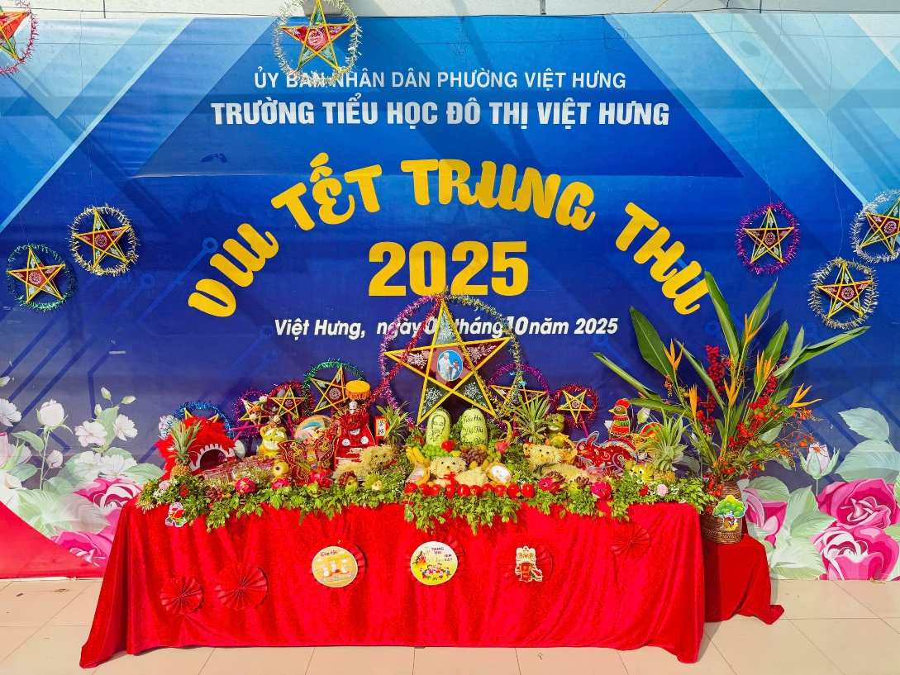
Hình ảnh: Mâm cỗ Trung thu
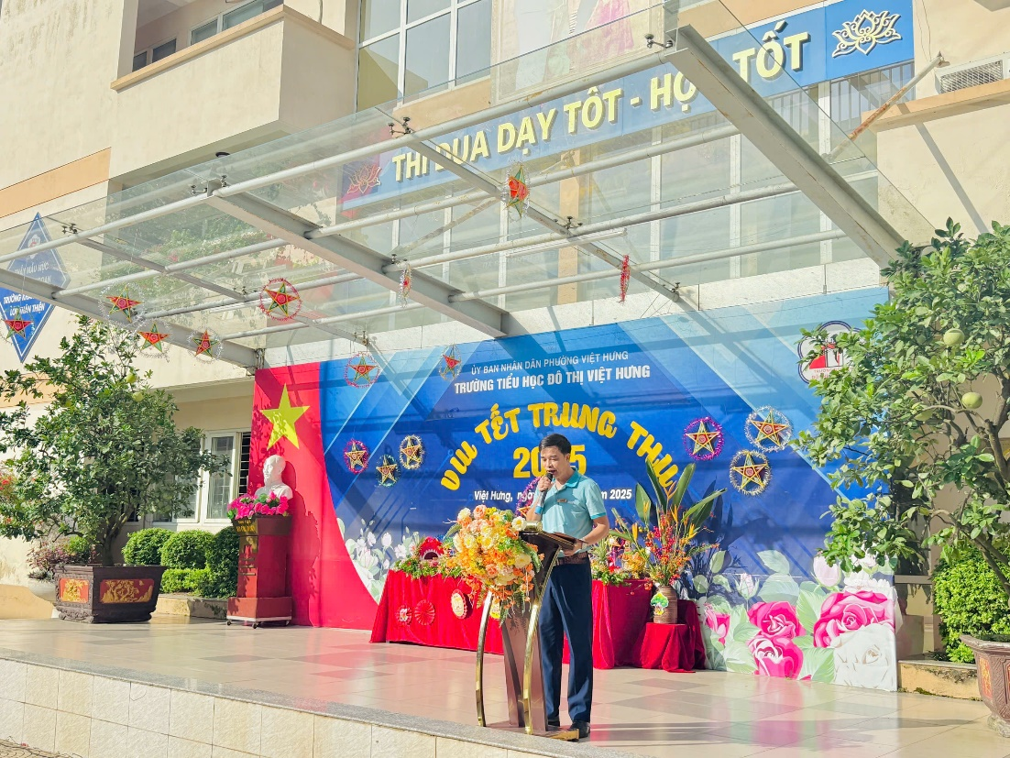
Hình ảnh: Đại diện BGH nhà trường chúc mừng các em học sinh
nhân dịp Tết Trung thu

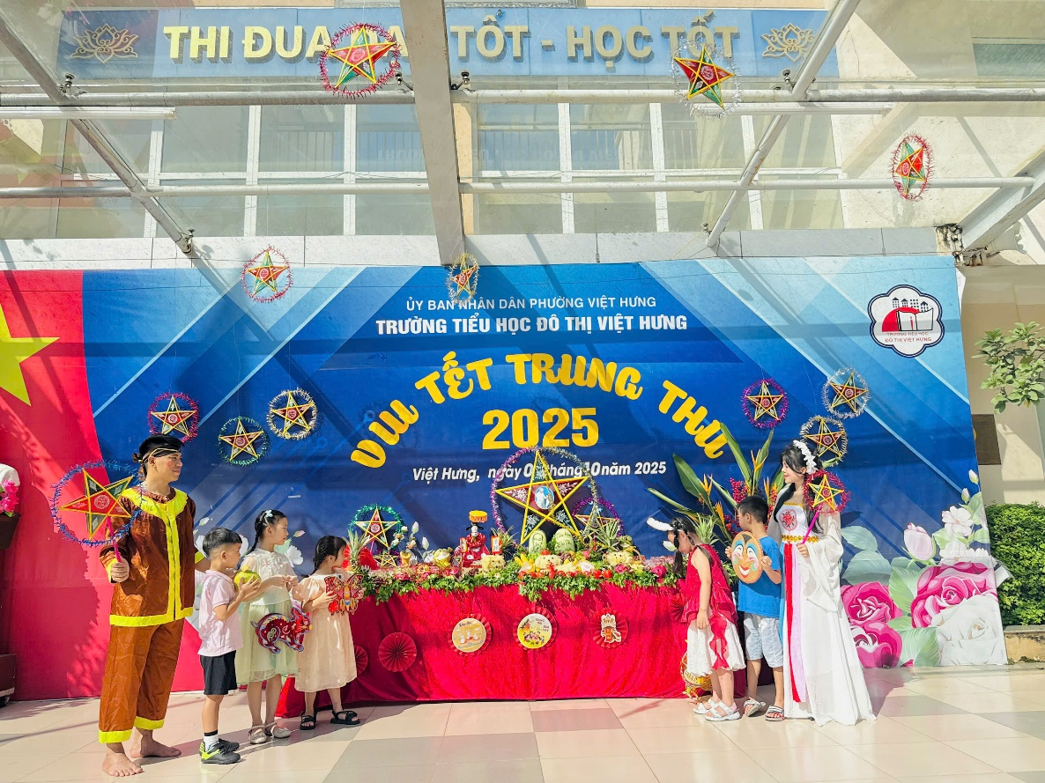
Hình ảnh: “Chị Hằng – chú Cuội” cùng các em học sinh
bên mâm cỗ Trung thu

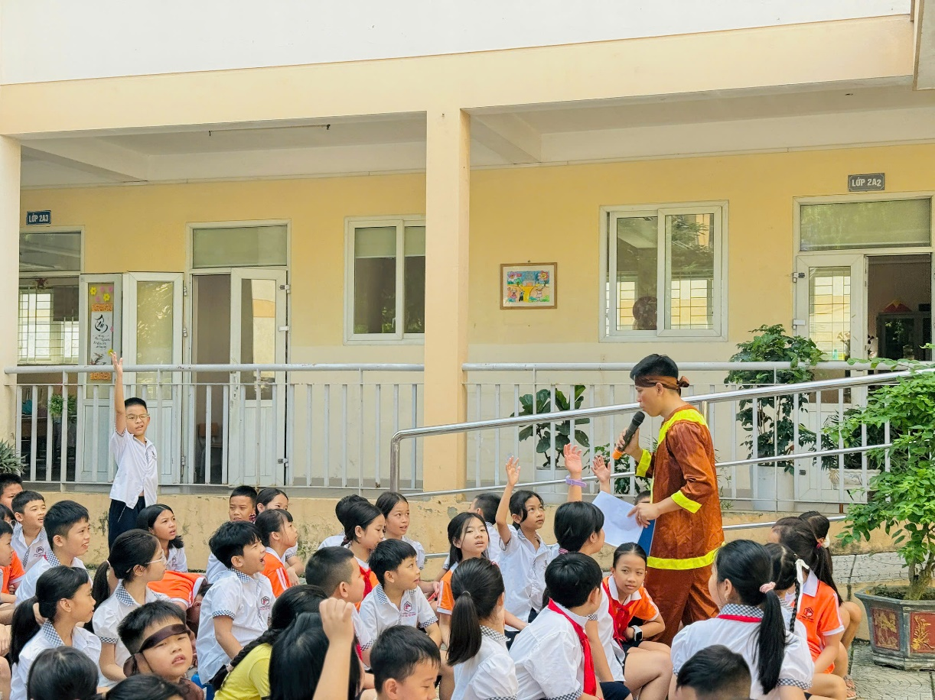
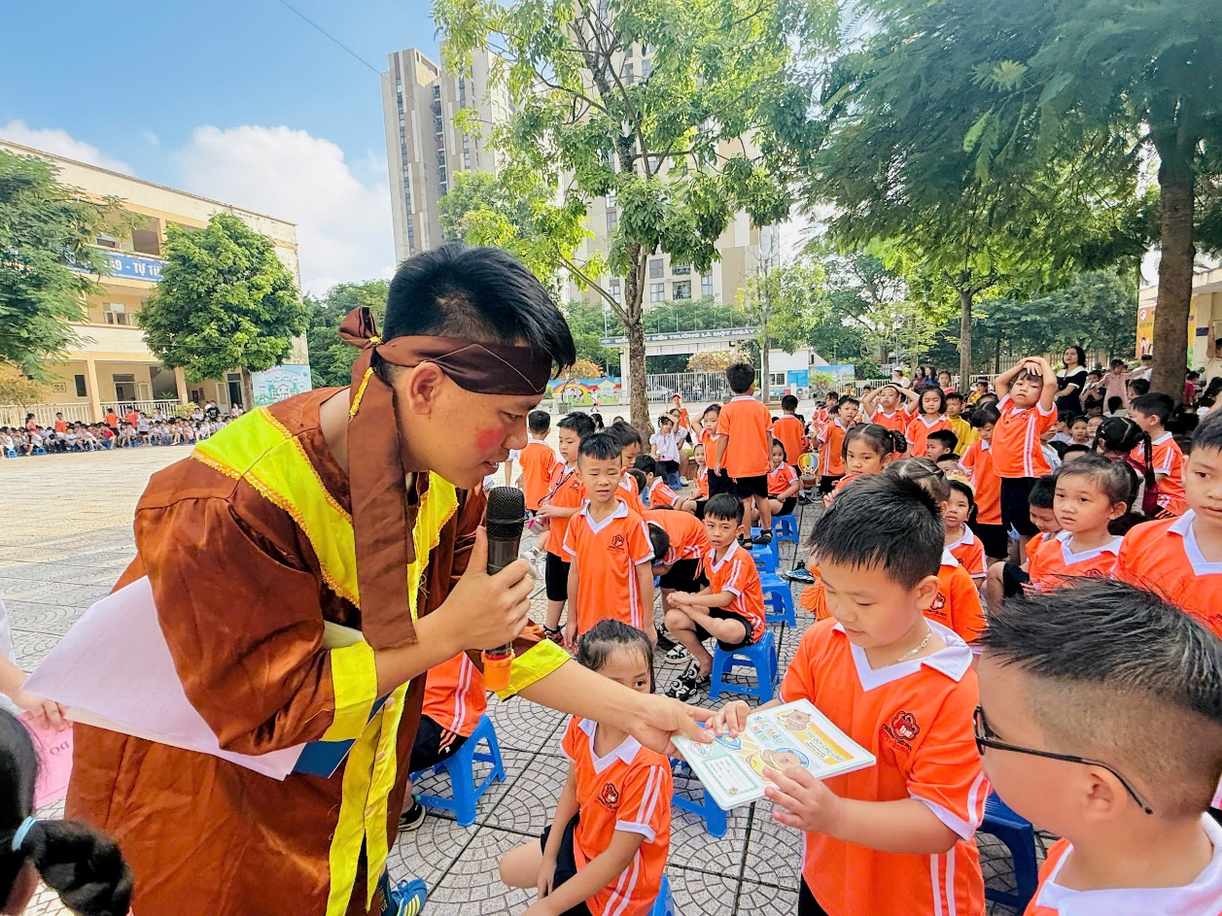

Hình ảnh: Các em học sinh giao lưu cùng “chú Cuội”

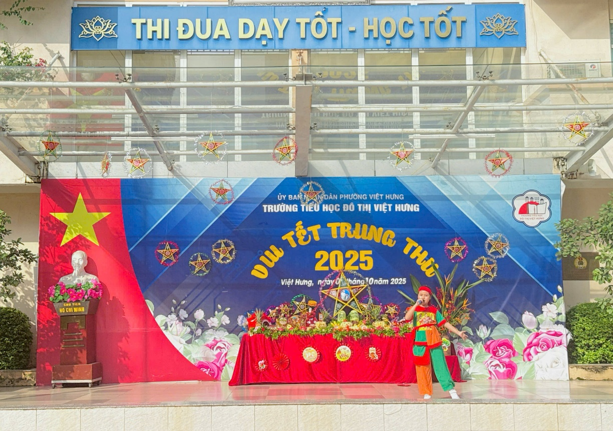
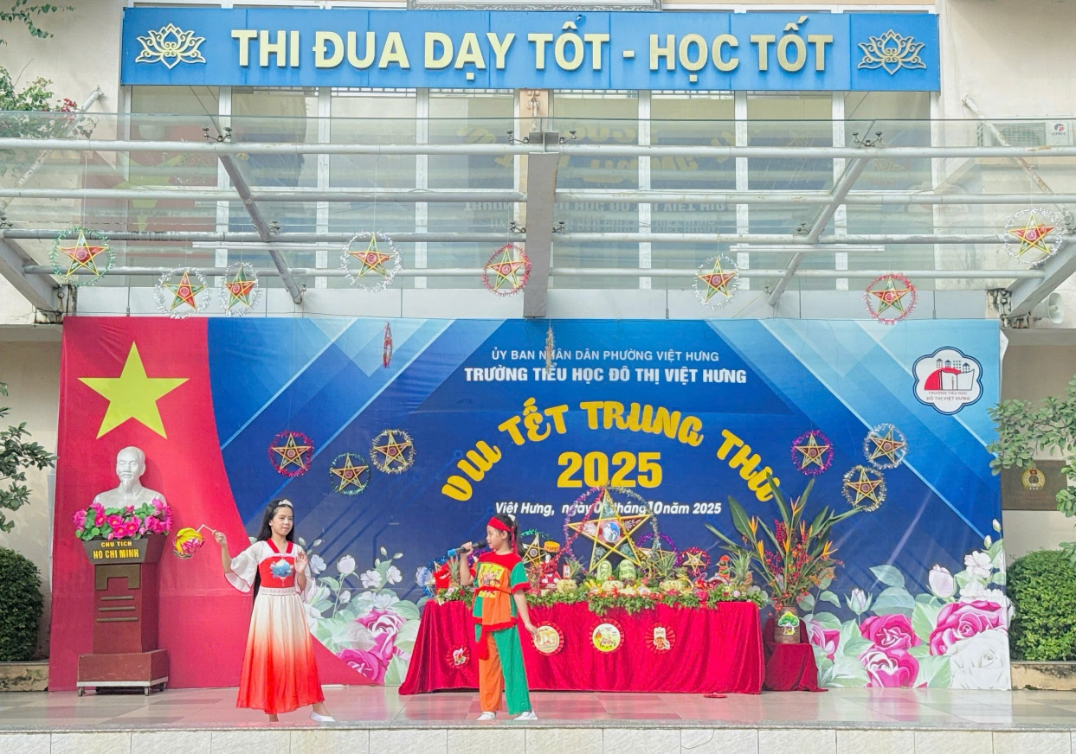

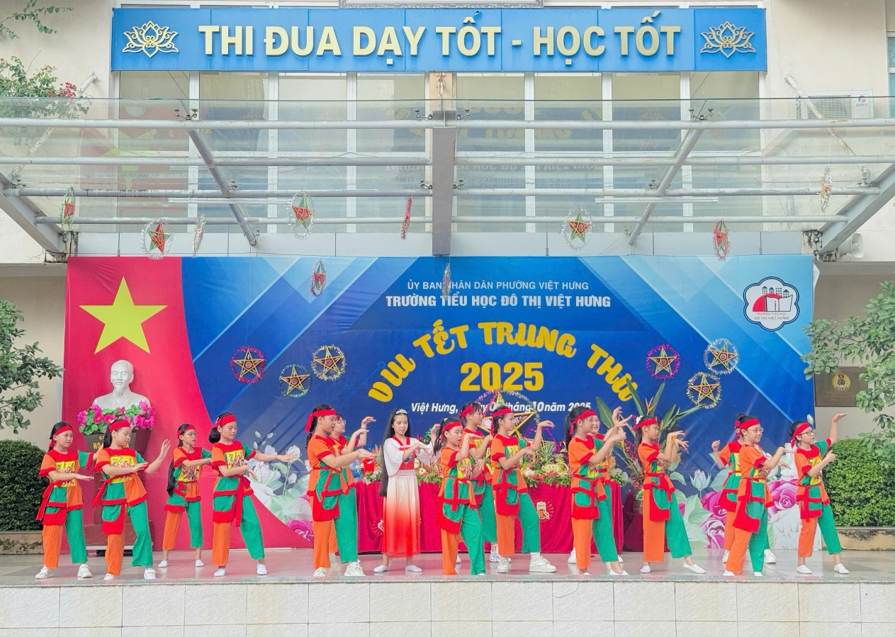

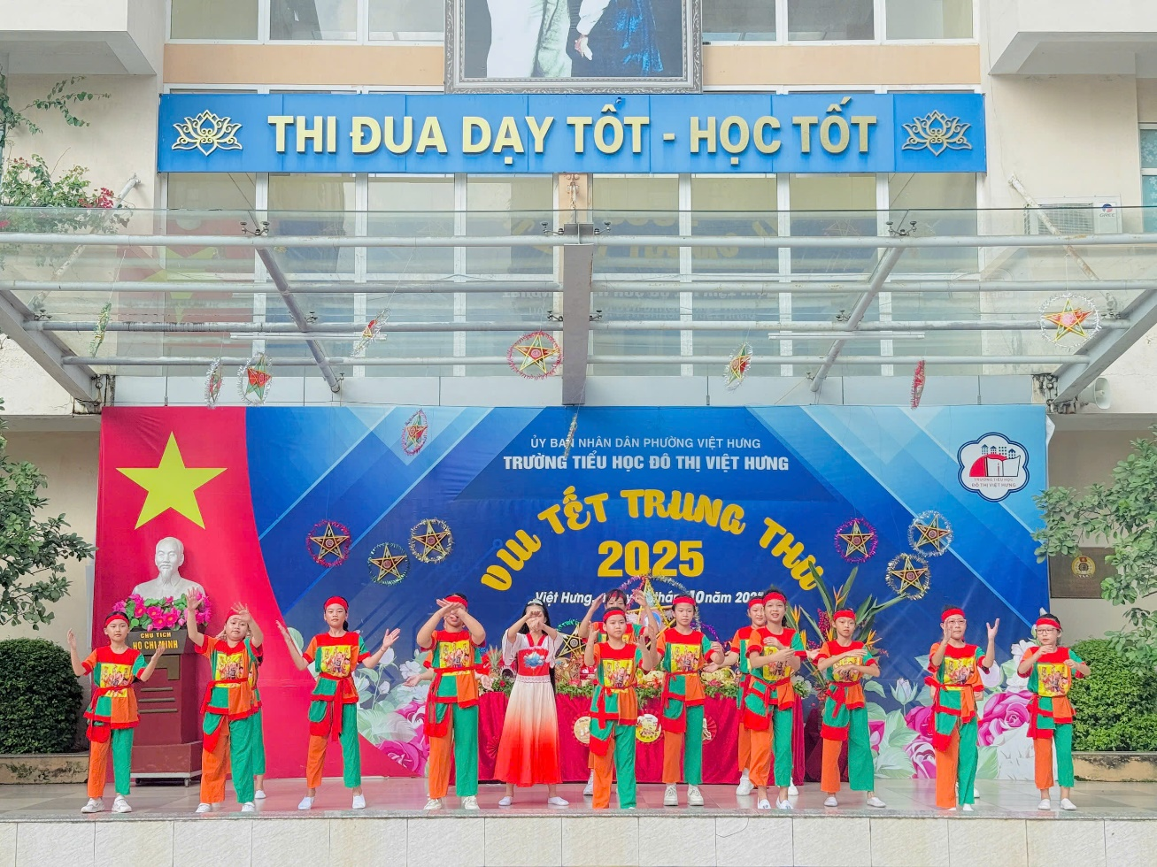

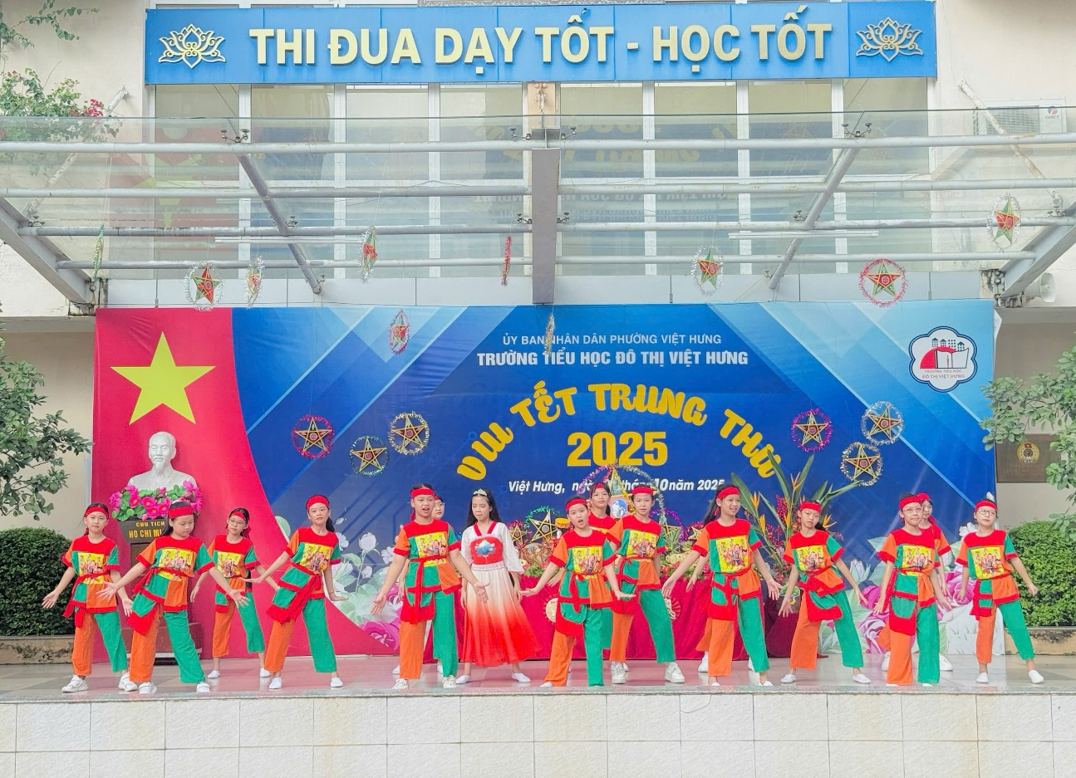

Hình ảnh: Các tiết mục Văn nghệ chào mừng

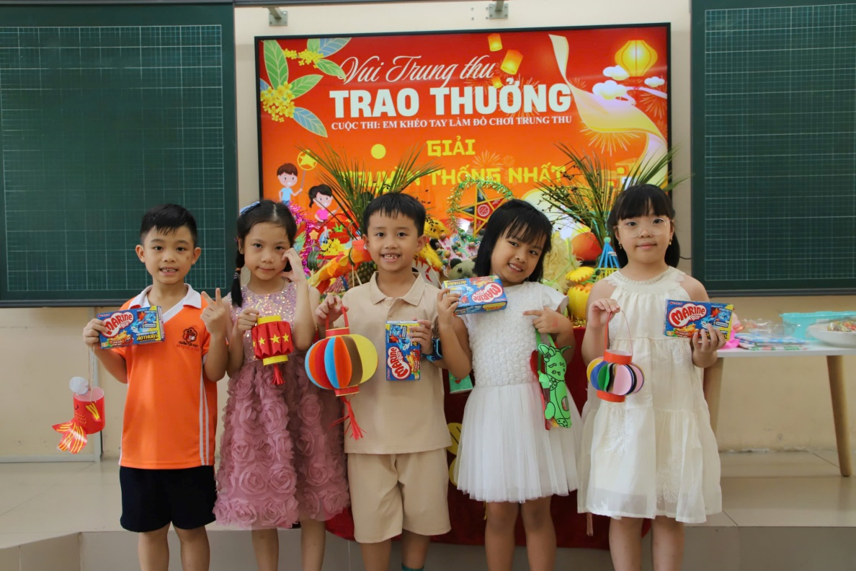

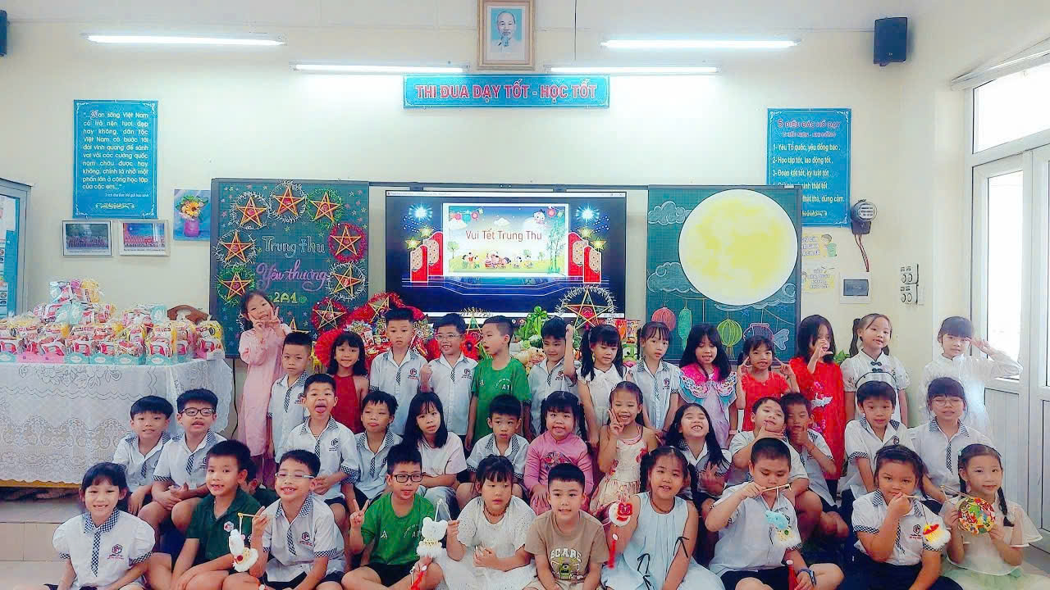

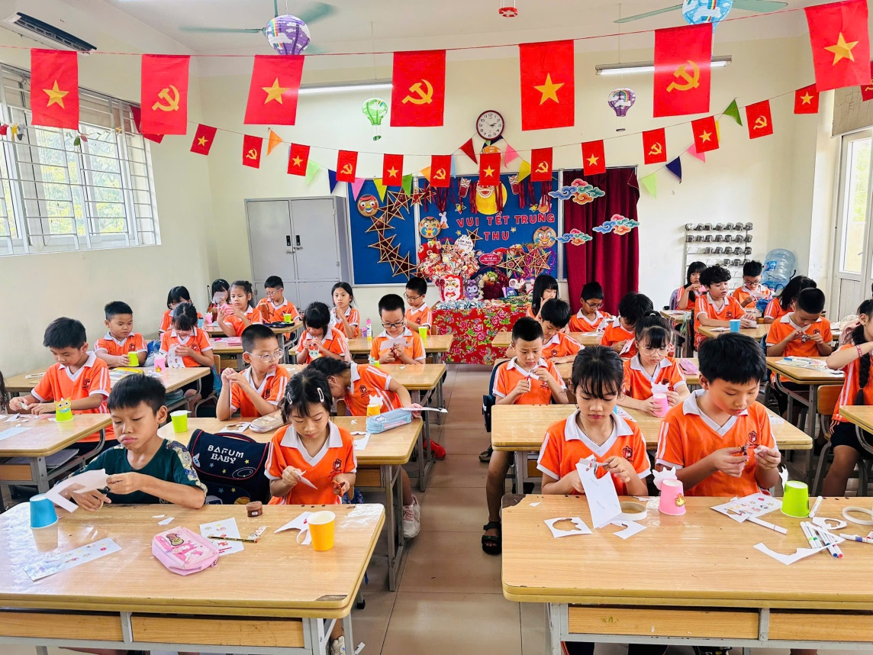

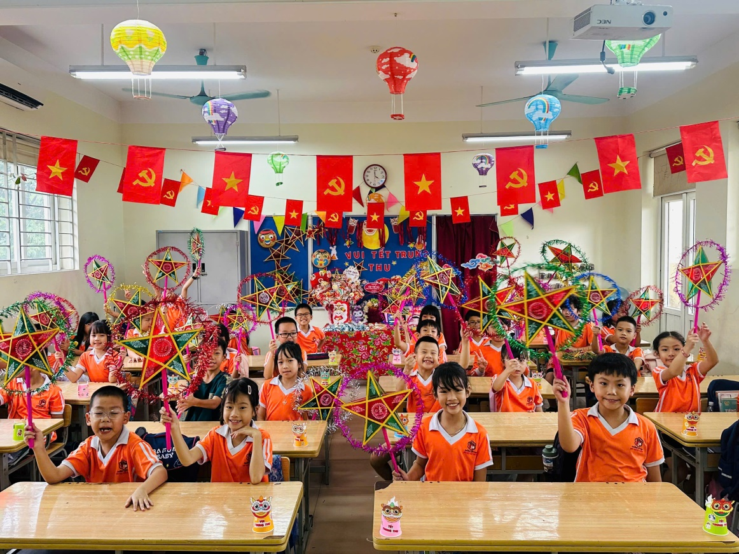
Hình ảnh: Một số hoạt động Vui Trung thu tại các lớp học

Tác giả: Nguyễn Văn Vinh

